Test Report Template

Name | Edgar Valentin Ruiz Padilla | Date | 21/11/2021
Project/Task | /Proyecto/Tecnologias de Programación/Program 5

Test Name/# | Prueba de funcionamiento Programa PSP2.0
Test Objective | Usando PSP2, escriba un programa para integrar numéricamente una función usando la regla de Simpson. Utilice la distribución t como función.
Test Description | Pruebe a fondo el programa. Como mínimo, calcule los valores de la integral de distribución t para los valores de la Tabla 1. Los valores esperados también se incluyen en la Tabla 1.
Test Conditions | Se comprobaran los resultados con respecto a los planteados en el “ASGKIT PROG5”
Expected Results
  Test |  | Expected Value | Actual Value
  x | dof | p
  0 to x= 1.1 | 9 | 0.35005864
  0 to x= 1.1812 | 10 | 0.36757341
  0 to x= 2.750 | 30 | 0.49499986
Actual Results | 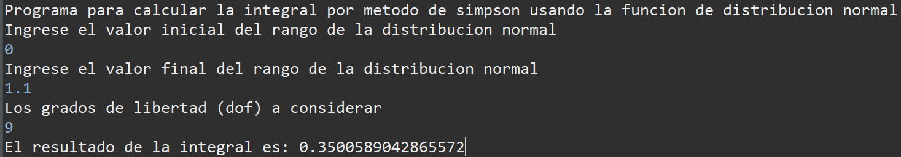  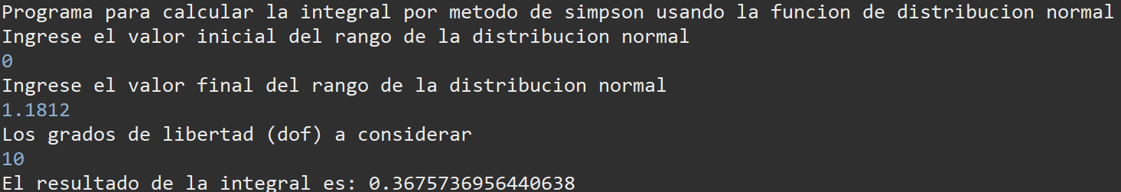  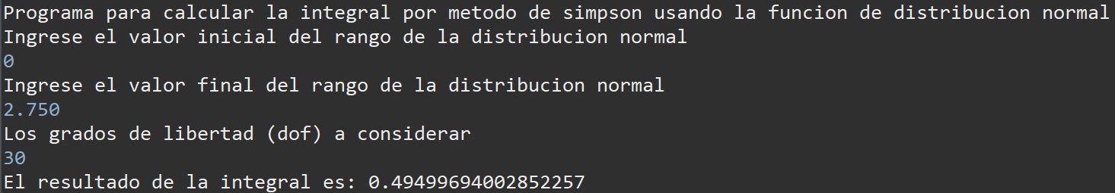
  Test |  | Expected Value | Actual Value
  x | dof | p
  0 to x= 1.1 | 9 | 0.35005864 | 0.3500589042865572
  0 to x= 1.1812 | 10 | 0.36757341 | 0.3675736956440638
  0 to x= 2.750 | 30 | 0.49499986 | 0. 49499694002852257

